ГР.19-2 Практическое занятие на 29.04.2020 Техническое обслуживание турбинного оборудования Захаров Г.П.

Практическое занятие
Тема: Плоские и аксонометрические схемы трубопроводов.
Графическая часть работы
1. На плане типового этажа в масштабе 1:100 показывают размещение санитарных приборов, стояков водопровода и водоотведения с их условным обозначением и нумерацией. На одной из секций здания показывают подводки водопровода, на другой – отводные трубы водоотведения.
2. На плане здания в масштабе 1:100 показывают водопровод, водомерный узел, магистральный трубопровод водопровода, поливочные краны, размещение стояков водопровода и водоотведения, выпуски водоотведения с колодцами, устройства для прочистки водоотводящей сети, размещение повысительных насосных установок, указывают длины и диаметры трубопроводов, уклоны участков.
3. На генплане участка в масштабе 1:500 показывают здание, городской водопровод и водоотведение, ввод водопровода, дворовую сеть водоотведения с колодцами, указывают длины и диаметры трубопроводов, их уклоны.
4. Вычерчивают в масштабе 1:100 аксонометрическую схему внутренней водопроводной сети с размещением водоразборной и запорной арматуры, повысительной насосной установки (если она требуется), поливочных кранов. Назначают расчетные участки, нумеруя их по расчетным точкам. Аксонометрическую схему выполняют для всей сети водопровода здания к приборам, если они одинаковы на всех этажах, показывают только для одного (верхнего) этажа. Указывают длины, диаметры участков, уклоны.
5. Вычерчивают аксонометрическую схему по наиболее удаленному водоотводящему стояку до колодца, указывая санитарные приборы и отводные трубы от них. Показывают фасонные части, положение ревизий, номера стояков, длины, диаметры участков, уклоны.
6. Вычерчивают профиль дворовой водоотводящей сети в масштабе 1:500 по горизонтали и 1:100 по вертикали.
7. Разрабатывают детали проекта (по указанию руководителя) и составляют спецификацию материалов и оборудования.
Чертежи должны выполняться при помощи графических прикладных пакетов программ (например: AutoCAD) в соответствии с ГОСТ.
Объем расчетно-графической работы: графическая часть – 1 лист А1; расчетная часть – 10–15 страниц.
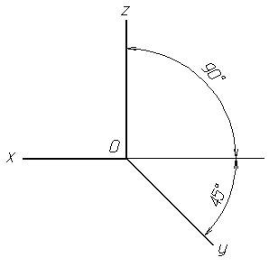 Рис. 1. Положение аксонометрических осей.
В Единых требованиях по выполнению строительных чертежей говорится следующее:
«…схемы систем выполняют в аксонометрической фронтальной изометрической проекции в масштабе 1:100 или 1:200, узлы схем – в масштабе 1:10, 1:20 или 1:50».
Положение аксонометрических осей приведено на рис. 2.
Допускается применять фронтальные изометрические проекции с углом наклона оси у 30° и 60°.
Фронтальную изометрическую проекцию выполняют без искажения по осям х, у, z. Определение положения осей показано на рис. 1.
Схемы систем выполняют в аксонометрической фронтальной изометрической проекции в масштабе» – гласит пункт 3.2.1 ГОСТ 21.602-79. В учебной литературе по строительному черчению поясняют: «аксонометрические схемы выполняют во фронтальной изометрии с левой системой осей и коэффициентом искажения вдоль осей, условно принятым за единицу, что позволяет использовать метрический масштаб при построении.

ПОРЯДОК ВЫПОЛНЕНИЯ ЗАДАНИЯ
Проектирование внутреннего холодного водоснабжения
Проектирование водоснабжения жилого здания ведется в соответствии с требованиями СНиП 2.04.01-85 и СНиП 2.04.03-85.

2.1.1 Внутренний водопровод
В состав водопровода входят следующие элементы: ввод, водомерный узел, внутренняя водопроводная сеть (разводящая магистраль, стояки, подводки к водоразборным кранам) и установки для повышения напора воды в сети.
2.1.2. Выбор системы и схемы внутреннего холодного
Водопровода
1. В зависимости от исходных данных в работе возможны следующие системы внутреннего водопровода зданий:
а) система внутреннего хозяйственно-питьевого водопровода с питанием непосредственно от городской сети без повысительных устройств (H _{гар} < H _{требуемого});
б) система внутреннего водопровода, когда напор в сети недостаточен только в дневное время – система работает с водонапорным баком;
в) система внутреннего водопровода с насосами для повышения напора. Эта система принимается, когда напор в наружной сети постоянно меньше необходимого напора в здании, а потребление воды в здании равномерно.
В данной работе система внутреннего водопровода – хозяйственно-питьевая, подающая воду питьевого качества по ГОСТ 2874-93 «Вода питьевая».
Источником водоснабжения жилого дома служит городской водопровод. Городская водопроводная магистраль проложена по улице, на которую выходит фасад здания. Диаметр труб городской магистрали d = 200 мм. Глубина заложения равна 2,3 м.
Внутренняя водопроводная сеть запроектирована тупиковая, с нижней разводкой магистралей, без специальных водонапорных устройств (см. дальше).
2. Ввод для здания с тупиковой сетью внутреннего водопровода запроектирован один, т. к. допускается временное прекращение подачи воды.
Ввод в здание проложен в центральную его часть с уклоном 0,005 от здания и присоединен к сети водопровода с помощью сиделки. Он запроектирован из чугунных водопроводных раструбных труб d = 32 мм по ГОСТ 5525-61.
Длина ввода должна быть возможно меньшей, а диаметр его труб определяется расчетом. Длина ввода ℓ = 15 м(заделка трубы в месте ее прохода через фундамент здания выполняется с применением металлической гильзы d = 250 мм и закладками в кольцевой зазор смоляной пряди и жирной мятой глины). В месте присоединения ввода к наружной сети предусматривается колодец для размещения соединительной и запорной арматуры.
Глубину заложения ввода назначают в зависимости от глубины заложения труб уличной водопроводной сети и глубины промерзания грунта.
Ввод прокладывают с уклоном от здания выше труб водоотведения и в стороне от них на расстояниях, рекомендуемых СНиП 2.04.01-85.
3. Водомерный узел и счетчики воды расположены вблизи наружной стены, непосредственно после введения труб в здание, в центральной части подвала, температура в котором 2 °С. Выбранное помещение доступно для осмотра, снятия показаний с водомера и ремонта на месте.
В системах внутреннего водопровода, как правило, применяют скоростные счетчики: крыльчатые или турбинные. Крыльчатые счетчики устанавливают только горизонтально; турбинные – в любом положении. С каждой стороны счетчика должны предусматриваться прямые участки трубопроводов, на которых устанавливаются задвижки или вентили.
Между счетчиком и вторым (по движению воды) вентилем, задвижкой должен устанавливаться спускной кран. При наличии одного ввода в здание у счетчика устраивается обводная линия с задвижкой, запломбированной в обычное время в закрытом положении. Устройство водомерного узла представлена на рис. 2.

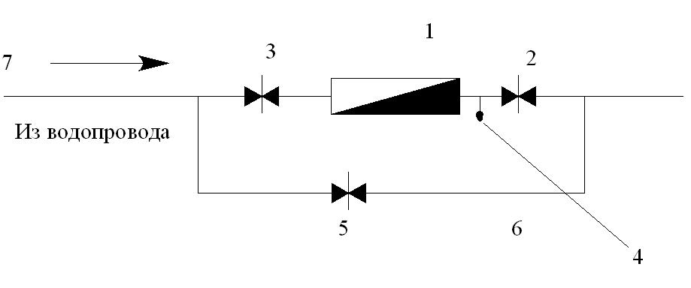
Рис. 2. Водомерный узел и его основные элементы.
1 – водомер (счетчик воды); 2 – запорное устройство до водомера; 3 – запорное устройство после водомера; 4 – контрольно-спускной кран; 5 – опломбированная задвижка на обводной линии; 6 – обводная линия; 7 – основной трубопровод.
2.1.3. Устройство внутренней сети водопровода

При проектировании водопроводной сети нужно стремиться к наименьшей протяженности трубопроводов. Основная магистраль прокладывается под потолком подвала с уклоном 0,002 в сторону водомерного узла. На магистральной линии, в местах концентрации санитарных приборов (в санитарных узлах), установлены 5 стояков, необходимых для распределения воды по этажам здания.
Предусматривается открытая прокладка стояков. Подводки к водоразборным кранам и приборам проложены выше пола на 0,25 м.
Запорные вентили установлены у основания каждого стояка; на каждой подводке к смывному бачку унитаза; на ответвлениях в каждую квартиру; перед наружными поливочными кранами. На внутреннем водопроводе предусматривается два поливочных крана, по одному на каждые 60–70 м периметра здания, размещенных в нишах наружных стен здания.
Внутренняя магистральная сеть, стояки и подводки к приборам и поливочным кранам проектируются из стальных газоводопроводных оцинкованных труб ГОСТ 3242-75.
Стояки размещаются в санузлах.
Разводка трубопроводов холодного водоснабжения в плане приведена на рис. 3, аксонометрическая схема водопроводной сети – на рис. 4.
Источники: 1. https://studopedia.ru/19_104886_pravila-vipolneniya-aksonometricheskih-shem.html Правила выполнения аксонометрических схем.
2. https://studopedia.ru/

3. Плоские и аксонометрические схемы трубопроводов — смотрите картинки
Яндекс.Картинки›Плоские и аксонометрические схемы трубопроводов

Пример: https://avatars.mds.yandex.net/get-pdb/921063/6275abe5-b8ff-4da1-9867-4d44e04f15c0/s1200?webp=false

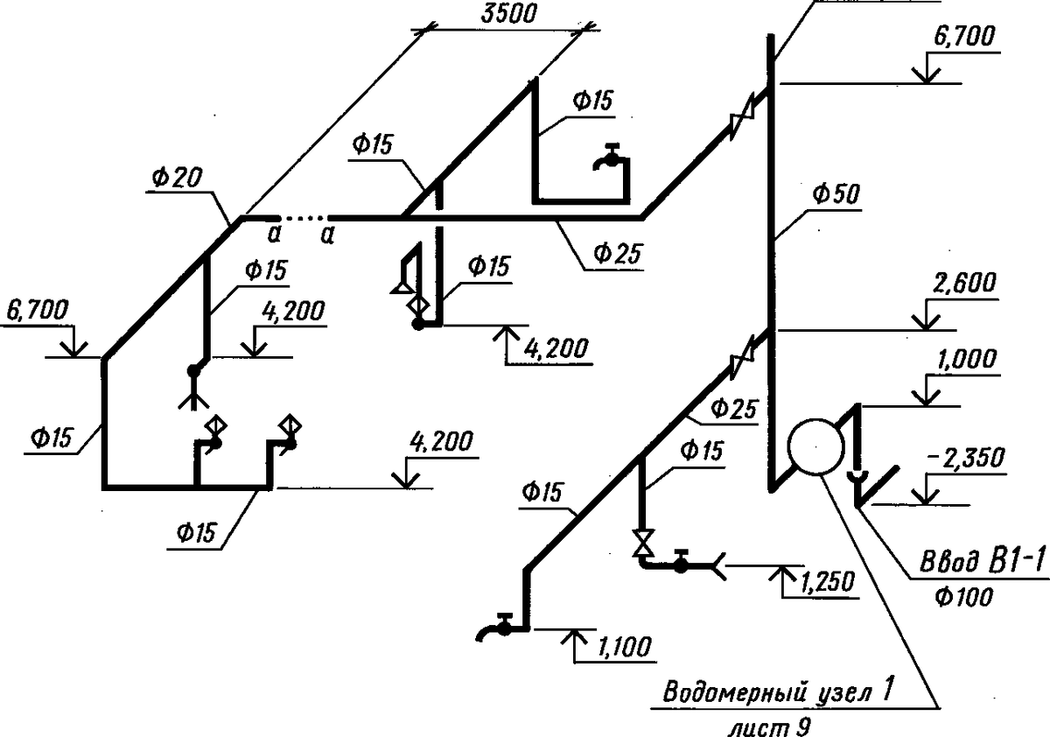

2. https://yandex.ru/images/search?pos=1&img_url=https%3A%2F%2Fi.ytimg.com%2Fvi%2FsjgR87ekd1M%2Fmaxresdefault.jpg&text=схема+трубопровода+в+изометрии&rpt=simage

